PLAN DE TRABAJO DEL GRUPO ESTATAL PARA LA PREVENCIÓN DEL EMBARAZO EN ADOLESCENTES MICHOACÁN 2024

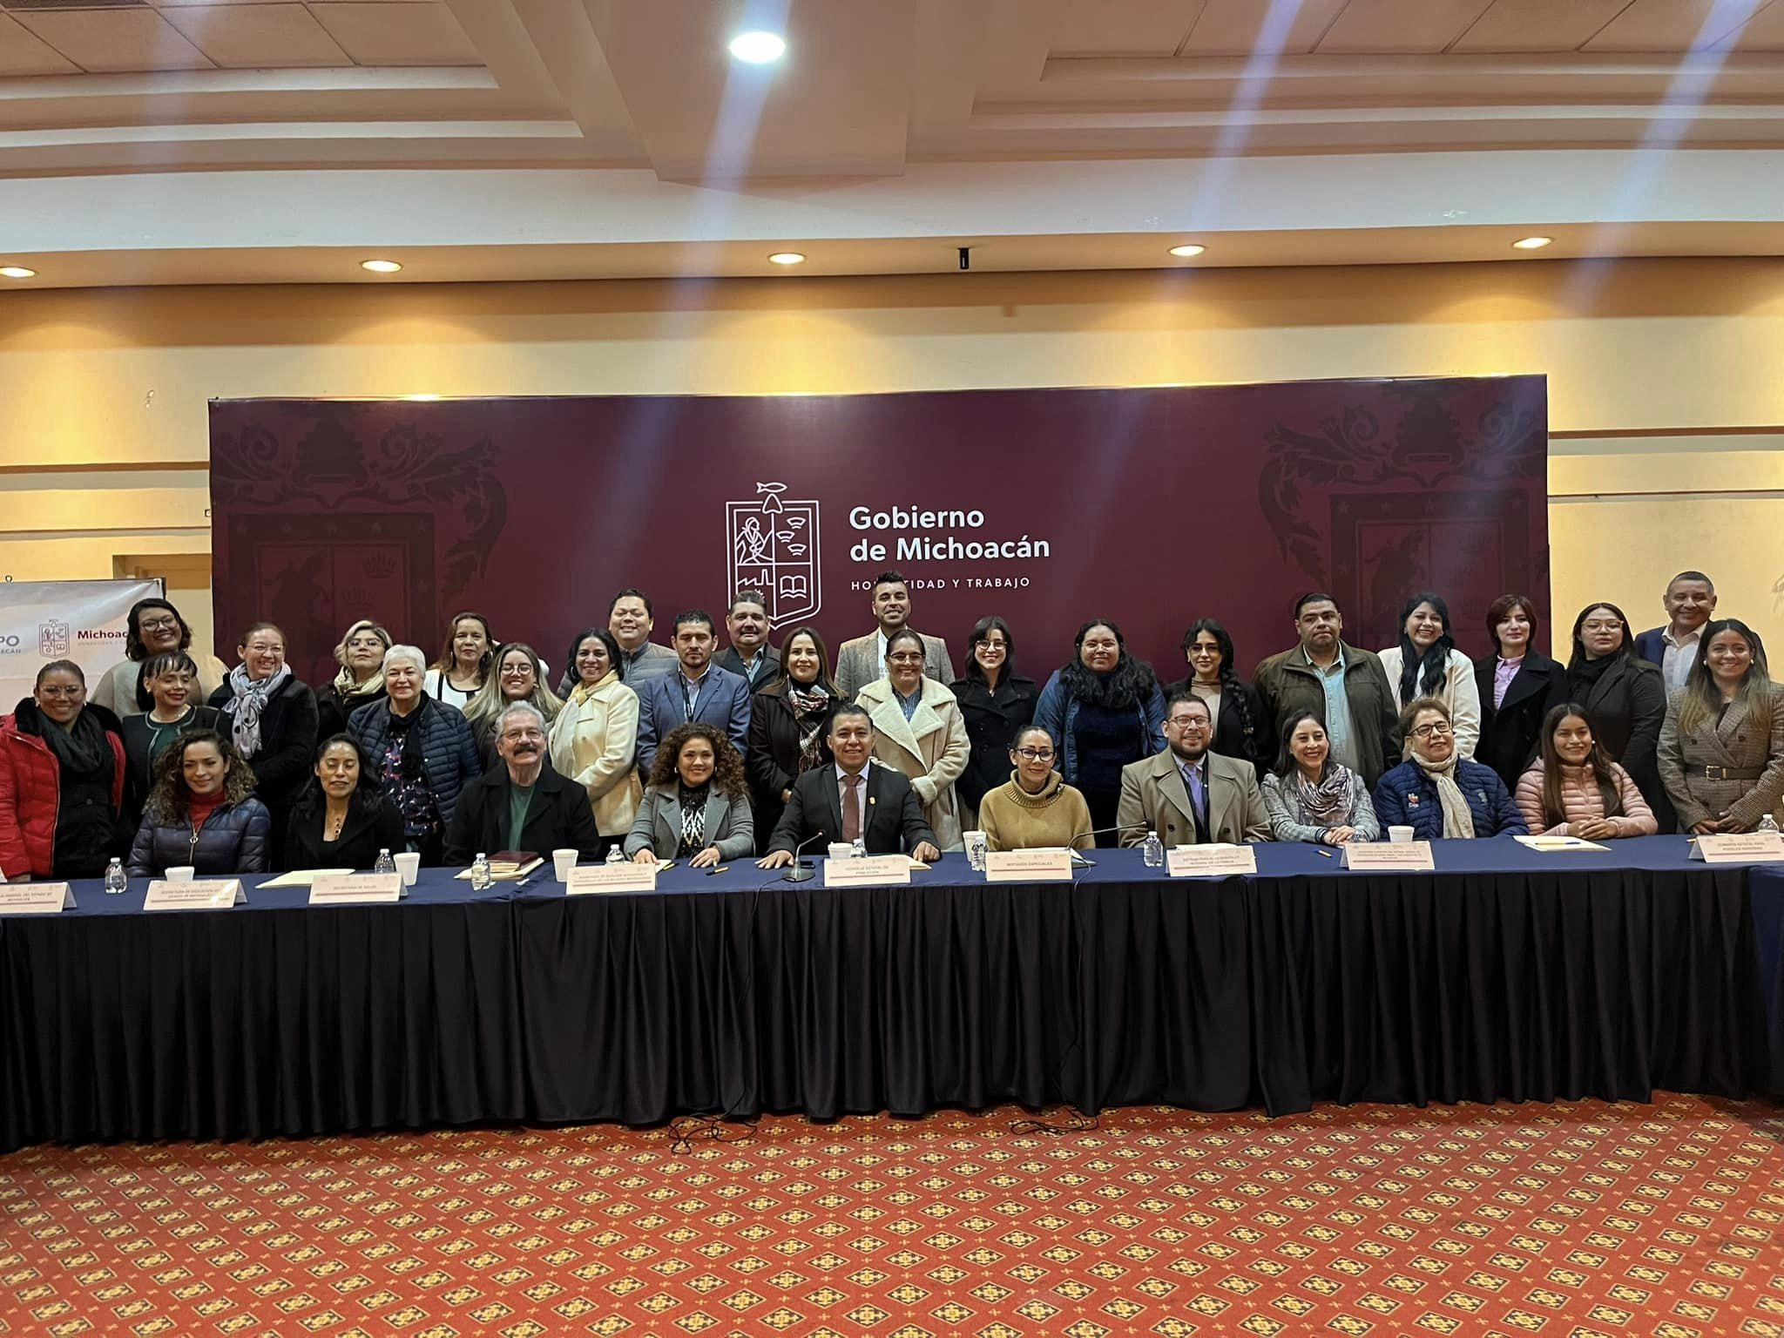

**2.- INTRODUCCIÓN:**

El GEPEA en el estado de Michoacán es una muestra de coordinación interinstitucional y de una gran articulación de trabajo para alcanzar la meta de disminuir el embarazo en adolescentes. Este grupo está integrado por instancias de la Administración Pública Federal, Estatal y Organizaciones de la sociedad civil.

Hablar sobre el embarazo infantil y adolescente predispone ahondar en los diversos factores que se ven inmersos para que esto se lleve a cabo, ya que, en la mayoría de los casos se produce mediante situaciones de violencia física, psicológica o sexual.

En el camino que se ha recorrido por los diferentes Municipios y planteles que han sido atendidos por el grupo estatal para la prevención del embarazo adolescente hemos sido testigos sobre el desconocimiento que existe en torno a la utilización y formas de adquisición de los métodos anticonceptivos, teniendo como como consecuencia embarazos NO planificados.

Cuando una adolescente queda embarazada se generan complicaciones psicológicas, sociales y familiares que repercuten principalmente en su salud, ya que existe mayor riesgo de morir por causas relacionadas al embarazo, parto y postparto, sobre todo en niñas menores de 15 años.

Otro factor que afecta a las adolescentes embarazadas, esta relacionado con su desarrollo académico. Al adquirir todas las responsabilidades que un hijo implica al momento de nacer, debido a esos compromisos tienden por abandonar sus estudios y con esto ver mermadas sus posibilidades de poder aspirar a un mejor desarrollo.

Es de suma importancia saber que el embarazo en la adolescencia se ha vuelto una situación complicada en la salud, tanto de la madre como de los hijos, por ello se considera un problema de Salud Pública, según la Organización Mundial de la Salud (OMS), la mayoría de los embarazos adolescentes están influenciados por diversos factores de riesgo, debido a las implicaciones físicas, psicológicas y sociales que se pueden presentar, por ello es importante tener en cuenta estrategias educativas destinadas a la prevención de los embarazos a corta edad ya que es un factor en los ciclos de pobreza y desigualdad.

**3.- DIRECTORIO DE ENLACES GEPEA**

|  |  |
| --- | --- |
| **COORDINACIÓN** | |
| **COESPO.** Consejo Estatal de Población. | |
|  |  |
| **SECRETARÍA TÉCNICA** | |
| **SEIMUJER.** Secretaría de Igualdad Sustantiva y Desarrollo de las Mujeres Michoacanas | |
|  | |
| **INTEGRANTES DE GEPEA MICHOACÁN** | |
| **SEGOB.** Secretaria de Gobierno | |
| **SEE.** Secretaría de Educación del Estado | |
| **SSA.** Secretaría de Salud. | |
| **IMSS.** Instituto Mexicano del Seguro Social | |
| **ISSSTE.** Instituto de Seguridad y Servicios Sociales de los Trabajadores del Estado. | |
| **SECOEM.** Secretaría de Contraloría | |
| **SDB.** Secretaría del Bienestar | |
| **FGE.** Fiscalía General del Estado de Michoacán | |
| **CEDH.** Comisión Estatal de los Derechos Humanos | |
| **SESIPINNA.** Secretaria Ejecutiva del Sistema Estatal de Protección de Niñas, Niños y Adolescentes de Michoacán. | |
| **DIF.** Sistema para el Desarrollo Integral de la Familia. | |
| **IJUMICH.** Instituto de la Juventud Michoacana | |
| **CEDPI.** Comisión Estatal para los Pueblos Indigenas | |
| **CEEAV.** Comisión Ejecutiva Estatal de Atención a Victimas | |
| **UMSNH.** Universidad Michoacana de San Nicolás de Hidalgo. | |
| **CECYTEM.** Colegio de Estudios Científicos y Tecnológicos del Estado de Michoacán. | |
| **TEBAM.** Telebachillerato Michoacán | |
| **CONALEP.** Colegio Nacional de Educación Profesional Técnica | |
| **COBAEM.** Colegio de Bachilleres de Estado de Michoacán. | |
| **CCS.** Coordinación de Comunicación Social | |
| **DEGTAyCM.** Dirección General de Educación Tecnológica Agropecuaria y Ciencias del Mar | |
| **UNICEF.** Delegación Estatal de las Oficinas Michoacán | |
| **SMRYTV.**  Dirección General del Sistema Michoacán Radio y Televisión. | |
| **Mexfam.** Fundación Mexicana para la planificación familiar, A.C | |
| **REDefine.** Red de Liderazgo de Jovenes | |
| **CPLADEM.** Coordinación de Planeación yDesarrollo del Estado de Michoacán**.** | |
| **Asociacion** de psicoterapias especializadaz psicoanálisis y Neurociencias A.c | |

**DIRECTORIO DE TITULARES Y ENLACES GEPEA 2024**

|  |  |  |  |
| --- | --- | --- | --- |
| **INSTITUCIÓN** | **NOMBRE DE TITULARES** | **ENLACE** | **CORREO ELECTRONICO** |
| **COESPO.** Consejo Estatal de Población. | L.E. Apolinar Josafat Mendoza | Lic. Araceli Niño Chavez | [a_chavez_2007@hotmail.com](mailto:a_chavez_2007@hotmail.com) |
| **SEGOB.** Secretaria de Gobierno | Dr. Elias Ibarra Torres | Dra. Elvia Higuera Pérez | [Ehiguera.segob@michoacan.-gob.mx](mailto:Ehiguera.segob@michoacan.-gob.mx) |
| **SEIMUJER.** Secretaría de Igualdad Sustantiva y Desarrollo de las Mujeres Michoacanas | L.E. Carolina Rangel Gracida | Lic. Cinthya Guadalupe Negrete Tapia. | [bienestaryautonomia@gmail.com](mailto:bienestaryautonomia@gmail.com) |
| **SEE.** Secretaría de Educación del Estado | Dra. Gabriela Desireé Molina Aguilar | Lic. Adaleza Lizette Pacheco Díaz | [Lizpacheco78@gmail.com](mailto:Lizpacheco78@gmail.com) |
| **SSA.** Secretaría de Salud. | Dra Belinda Iturbide Díaz | Dr. Gaudencio Anaya Sánchez |  |
| **IMSS.** Instituto Mexicano del Seguro Social | Dr. [José Miguel Ángel Van-Dick](https://www.lavozdemichoacan.com.mx/michoacan/salud/jose-miguel-angel-van-dick-es-el-nuevo-titular-del-imss-en-michoacan/) | Dr. Sidartha Olvera Valdovinos | [Sidharta.olvera@imss.gob.mx](mailto:Sidharta.olvera@imss.gob.mx) |
| **ISSSTE.** Instituto de Seguridad y Servicios Sociales de los Trabajadores del Estado. | Dr. Francisco Vargas Saucedo | Dr. Cirilo Zuñiga Magaña | [cirilo.zunigam@issste.gob.mx](mailto:cirilo.zunigam@issste.gob.mx) |
| **SECOEM.** Secretaría de Contraloría | Lic. Azucena Marin Correa | L.A Yesenia Rosales Jacobo | [yeesi5318@gmail.com](mailto:yeesi5318@gmail.com) |
| **SDB.** Secretaría del Bienestar | Lic. Andrea Janet Serna Hernádez | C. Yunen Figueroa Saldivar | [yunuenfigueas@gmail.com](mailto:yunuenfigueas@gmail.com) |
| **FGE.** Fiscalía General del Estado de Michoacán | Mtro. Adrian López Solis | Lic. Yolanda Equihua Equihua | [eeyola@gmail.com](mailto:eeyola@gmail.com) |
| **CEDH.** Comisión Estatal de los Derechos Humanos | Dr. Marco Antonio Tinoco Álvarez | Psic. Itzia Barajas Rodriguez | [i.barajas@cedhmichoacan.org](mailto:i.barajas@cedhmichoacan.org) |
| **SESIPINNA.** Secretaria Ejecutiva del Sistema Estatal de Protección de Niñas, Niños y Adolescentes de Michoacán. | Mtra. Blanca Gabriela Pérez Santamaría | Mtra. Karina Mariella Galván Avila | [psc.karina.galvan@gmail.com](mailto:psc.karina.galvan@gmail.com) |
| **DIF.** Sistema para el Desarrollo Integral de la Familia. | Lic. Oscar Celis Siva | Psic. Evangelina Garcia Gurrero | [dif.jovenesenriesgo@gmail.com](mailto:dif.jovenesenriesgo@gmail.com) |
| **IJUMICH.** Instituto de la Juventud Michoacana | Lic. Pedro Alexis Velázquez Guzmán | Mtro. Jose Alberto Lucas |  |
| **CEDPI.** Comisión Estatal para los Pueblos Indigenas | Lic. Miguel Angel Cuin Simón | Lic. Maria Guadalue Jiménez | [xanahuata@hotmail.com](mailto:xanahuata@hotmail.com) |
| **CEEAV.** Comisión Ejecutiva Estatal de Atención a Victimas | Lic. Josué Alfonso Mejía Pineda | Dra. Ana Maria Garcia Vega | [amgarciav.ceeav@gmail.com](mailto:amgarciav.ceeav@gmail.com) |
| **UMSNH.** Universidad Michoacana de San Nicolás de Hidalgo. | Dra. Yarabi Ávila González |  |  |
| **CECYTEM.** Colegio de Estudios Científicos y Tecnológicos del Estado de Michoacán. | Lic. Victor Manuel Baez Ceja | Mtro. Miguel Angel Eslava Miranda | [a001762@cecytem.edu.mx](mailto:a001762@cecytem.edu.mx) |
| **TEBAM.** Telebachillerato Michoacán | Lic. Cristina Portillo Ayala | Erika Gómez Lucas | [erikagomez@gmail.com](mailto:erikagomez@gmail.com) |
| **CONALEP.** Colegio Nacional de Educación Profesional Técnica | Lic. Osvaldo Ruíz Ramírez | Psic. Tonancin Rafaela Robles Pérez Negron | [Tonancin.Robles.adm086@mich.-conalep.edu.mx](mailto:Tonancin.Robles.adm086@mich.-conalep.edu.mx) |
| **COBAEM.** Colegio de Bachilleres de Estado de Michoacán. | Ing.David Alfaro Garces | Lic. Humberto Díaz Carrillo | [humberto.diaz@cobamich.edu.mx](mailto:humberto.diaz@cobamich.edu.mx) |
| **CCS.** Coordinación de Comunicación Social | Lic. Záyin Daleth Villavicencio Sánchez | Lic. Joselyn Judith Estrada Gaduño | [vinculacioncgcmich@gmail.com](mailto:vinculacioncgcmich@gmail.com) |
| **DEGTAyCM.** Dirección General de Educación Tecnológica Agropecuaria y Ciencias del Mar | Lic. Juan Gabriel Alvarez Ruíz | Lic. Juan Gabriel Álvarez Ruíz | [juanalvarezruiz@dgetaycm.sems.gob.mx](mailto:juanalvarezruiz@dgetaycm.sems.gob.mx) |
| **UNICEF.** Delegación Estatal de las Oficinas Michoacán | Mtra. Adda Garza Fuentes |  |  |
| **SMRYTV.**  Dirección General del Sistema Michoacán Radio y Televisión. | Dr. Sergio Pimentel Mendoza | C. Alma Montaño Barboza | [almamontanob@gmail.com](mailto:almamontanob@gmail.com) |
| **Mexfam.** Fundación Mexicana para la planificación familiar, A.C | C.p. Miriam Edith Rojas Sauno | Psic. Alexia Zahid Rauda Bedolla | [arauda@mexfam.org.mx](mailto:arauda@mexfam.org.mx) |
| **REDefine.** Red de Liderazgo de Jovenes | Lic. Sahian Teresa Guerra Carranza. | Lic. Sahian Teresa Guerra Carranza. | [redefinemichiacan.colecivo@gmaiil.com](mailto:redefinemichiacan.colecivo@gmaiil.com) |
| **CPLADEM.** Coordinación de Planeación yDesarrollo del Estado de Michoacán**.** | Mtro. Mauricio Vargas Andaluz | L.A. Ana Karen González Arriaga | [cpladem.akgonzalez@gmail.com](mailto:cpladem.akgonzalez@gmail.com) |
| **Asociacion** de psicoterapias especializadaz psicoanálisis y Neurociencias A.c | Dra. Delia López Balltazar | Mtra. Daniela Acosta Tapia | [Psicoterapiasespecializadas@gmail.com](mailto:Psicoterapiasespecializadas@gmail.com) |

**CONTACTO DEL GOBIERNO FEDERAL**

|  |  |  |
| --- | --- | --- |
| **SE SIPINNA** | **MTRA. JULIA PANTOJA PESCHARD**  **SUBDIRECTORA DE ELABORACION, SEGUIMIENTO Y MONITOREO DEL PROGRAMA NACIONAL DE PROTECCION INTEGRAL DE NIÑAS, NIÑOS Y ADOLESCENTES** | **Jpantojaap@cgob.gob.mx** |

**4.- Grupos de Trabajo**.

|  |  |
| --- | --- |
| **SUB GRUPO DE SALUD** | |
| SECRETARIA DE SALUD | Proteger la salud y el bienestar de los adolescentes al proporcionarles los recursos y el apoyo necesarios para tomar decisiones saludables y responsables en relación con su sexualidad y su capacidad reproductiva. |
| SEIMUJER |
| SIPINNA |
| DIF |
| IJUMICH |
| MEXFAM |
| ISSSTE |
| REDEFINE |
| COESPO |

|  |  |
| --- | --- |
| **SUB GRUPO DE EDUCACIÓN** | |
| S.E.E. | Equipar a los niños, niñas y adolescentes con la información, habilidades y apoyo necesario para tomar decisiones saludables y responsables en relación con su sexualidad y su capacidad reproductiva, contribuyendo así a la prevención del embarazo en la adolescencia. |
| CECYTEM |
| UMSNH |
| COBAEM |
| TELEBACHILLERATOS |
| DGTA y CM |
| DGTI |
| CONALEP |
| SECRETARIA DE BIENESTAR |
| SEIMUJER |
| COESPO |

|  |  |
| --- | --- |
| **SUB GRUPO DE SEGURIDAD** | |
| FISCALÍA | Crear un entorno seguro y protector para los niños, niñas y adolescentes, donde se promueva su bienestar físico, emocional y psicológico, y se les empodere para tomar decisiones saludables en relación con su sexualidad, contribuyendo así a la prevención del embarazo en los adolescentes. |
| DERECHOS HUMANOS |
| SECRETARÍA DE CONTRALORÍA |
| COMISIÓN PARA EL DESARROLLO DE LOS PUEBLOS INDIGENAS |
| ATENCIÓN A VICTIMAS |
| SMRTV |
| COMUNICACIÓN SOCIAL |
| SEIMUJER |
| COESPO |

**5.- OBJETIVO GENERAL**

El objetivo general del grupo estatal para la prevención del embarazo en adolescentes del estado de Michoacán, es reducir el número de embarazos en adolescentes en México con absoluto respeto a los derechos humanos, particularmente los derechos sexuales y reproductivos.

**OBJETIVOS ESPECIFICOS**:

* Fortalecer las acciones de promoción y de prestación de servicios de salud sexual y reproductiva de calidad, de acuerdo con las necesidades de mujeres y hombres de 10 a 19 años, asegurando la participación social y el acceso a una gama completa de métodos anticonceptivos.
* Brindar capacitación a instituciones del nivel básico, media superior y superior al personal académico para tema de orientación a alumnos, con la intención de generar un espacio seguro y confiable para la orientación en salud sexual y reproductiva, de los municipios prioritarios del estado de Michoacán.
* Promover un cambio en el entorno legal, cultural, social que favorezca la autonomía y las decisiones libres, responsables e informadas de niñas, niños y adolescentes sobre el ejercicio de su sexualidad y su salud reproductiva.

**6.- DIAGNOSTICO SITUACIONAL.**

**RANKING DE MUNICIPIOS PRIORITARIOS PARA LA PREVENCIÓN DEL EMBARAZO EN ADOLESCENTES**

Los municipios prioritarios fueron programados, de acuerdo al número de eventos de embarazos en menores de 10 a 19 años y de acuerdo a las proyecciones de la población total en este grupo etario, fue como se realizó el promedio por municipio.

Al observar los cuadros de hijos nacidos vivos de niñas y adolescentes de 10 a 19 años de edad, se identificaron 16 municipios que tienen presencia tanto en el año 2022 como en el 2023, donde el municipio de Nahuatzen en el año 2022 ocupaba la segunda posición con un porcentaje del 5.62% de nacimientos y pasa a ocupar la primera posición en el año 2023 con el 5.83%. En el caso del municipio de los Reyes, en el año 2022 ocupaba la posición 15 (4.03%) y para 2023 pasa a ocupar la cuarta posición con un 4.34%.

**Cabe señalar que 14 municipios como prioritarios en el año 2022, ya no tienen presencia para el año 2023. Es el caso del municipio de Tumbiscatío que tenía la primera posición en el año 2022 con el 6.11%, Nuevo Urecho en la posición tres con el 5.49% y Chavinda que ocupaba el lugar cinco en 2022 con un 5.16%; por mencionar algunos.**

|  |  |  |
| --- | --- | --- |
| **MUNICIPIOS RANKING** | | |
| **MUNICIPIO** | **PORCENTAJE %** | |
| **2022** | **2023** |
| Nahuatzen | 5.62 | 5.83 |
| Coahuayana | 0.39 | 4.80 |
| Ixtlán | 2.27 | 4.54 |
| Los Reyes | 4.03 | 4.34 |
| Chilchota | 3.75 | 4.32 |
| Ocampo | 3.89 | 4.24 |
| Tingambato | 3.64 | 4.23 |
| Buenavista | 4.42 | 4.20 |
| Cherán | 5.22 | 3.97 |
| Ario | 3.66 | 3.86 |
| Carácuaro | 2.50 | 3.77 |
| Múgica | 4.16 | 3.76 |
| Tzintzuntzan | 3.03 | 3.76 |
| Angangueo | 3.85 | 3.71 |
| Charapan | 3.34 | 3.59 |
| Turicato | 4.42 | 3.59 |
| Yurécuaro | 3.73 | 3.56 |
| Salvador Escalante | 4.27 | 3.49 |
| Aquila | 1.76 | 3.48 |
| Pajacuarán | 3.58 | 3.43 |
| Nocupétaro | 3.88 | 3.41 |
| Apatzingán | 3.21 | 3.38 |
| Ziracuaretiro | 4.11 | 3.33 |
| Tzitzio | 3.70 | 3.29 |
| Tancítaro | 0.67 | 3.27 |
| Huetamo | 3.26 | 3.26 |
| Paracho | 3.82 | 3.21 |
| Cuitzeo | 1.94 | 3.18 |
| Indaparapeo | 3.45 | 3.17 |
| Tocumbo | 3.57 | 3.15 |

Fuente: COESPO, con base a los cubos dinámicos de Secretaría de Salud de Michoacán de Ocampo. Datos preliminares.

**TASA ESPECÍFICA DE FECUNDIDAD EN ADOLESCENTES DE 15 A 19**

La tasa específica de fecundidad adolescente en el estado fue de 68.40 en 2022 y para el 2023 tuvo una disminución siendo del 66.92 por cada 1,000 mujeres.

Al referirnos a la tasa de fecundidad adolescente, El municipio de Senguio tiene una tasa de fecundidad adolescente de 130.98 nacimientos por cada 1,000 mujeres, siguiendo en orden de importancia el municipio de Nahuatzen, siendo la tasa más alta de los municipios prioritarios, siendo de 113.18 nacimientos por cada 1,000 mujeres, siguiendo en orden de importancia el municipio de Coahuayana con 91.94, Ixtlán con una tasa de 87.45, Los Reyes con 84.61 nacimientos por cada mil mujeres y el municipio con la menor tasa es Chucándiro siendo esta de 11.56 nacimientos por cada 1,000 mujeres. El municipio de Morelos se encuentra con una tasa en cero.



Fuente: COESPO, con base a los cubos dinámicos de Secretaría de Salud de Michoacán de Ocampo. Datos preliminares.

**NACIDOS VIVOS REGISTRADOS DE MADRES MENORES DE 20 AÑOS, 2022-2023.**

Al referirnos al número de hijos nacidos vivos, el municipio de Morelia figura en la primera posición con 1,357 nacimientos en 2022 y 1,227 en 2023, teniendo una reducción de 130 nacimientos. El municipio de Uruapan se encuentra en la segunda posición, presentando 923 nacimientos en 2022 y 858 nacimientos en 2023, en donde se tuvo una diferencia de menos 65 nacimientos.

El municipio de Zináparo, es el que tiene pocos nacimientos en adolescentes, siendo de un nacimiento en adolescentes de 15 a 19 años en 2022 y 2 nacimientos en 2023. Al referirnos al municipio de Nahuatzen que es el principal municipio prioritario en el estado, solo presenta 161 nacimientos en adolescentes, nueve nacimientos en niñas de 10 a 14 años y 152 nacimientos entre 15 y 19 años, municipio que cuenta con una población de 2,760 adolescentes de 10 a 19 años. Teniendo un porcentaje de nacimientos del 5.83%.

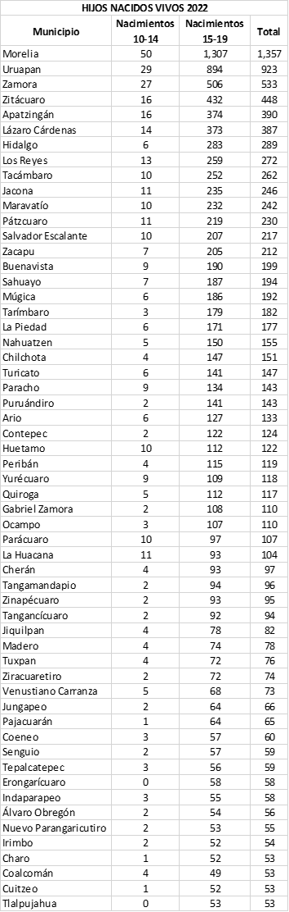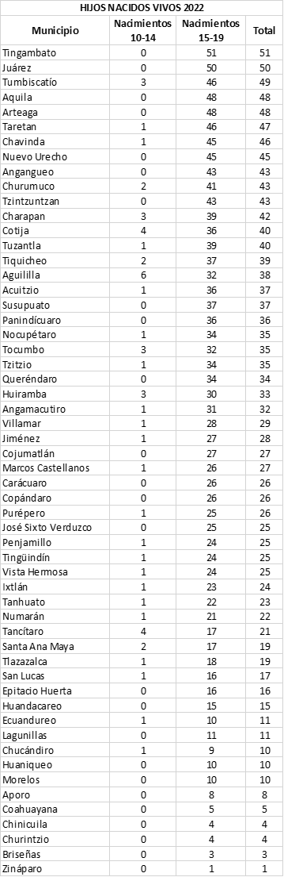

Fuente: COESPO, con base a los cubos dinámicos de Secretaría de Salud de Michoacán de Ocampo. Datos preliminares.

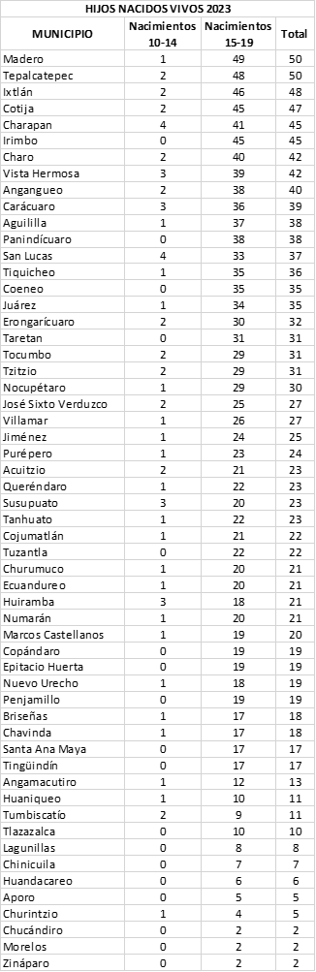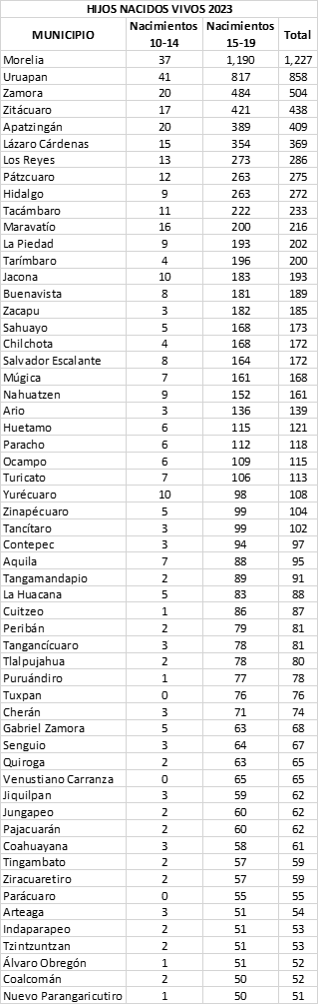

Fuente: COESPO, con base a los cubos dinámicos de Secretaría de Salud de Michoacán de Ocampo. Datos preliminares.

**PORCENTAJE DE USO DE MÉTODOS ANTICONCEPTIVOS MODERNOS NNA DE 12 A 19 AÑOS EN LA PRIMERA RELACIÓN SEXUAL COMPARATIVO 2012-2018 (NACIOAL)**

La mayoría de los adolescentes, el método que usaron más fue el condón; en el caso de los hombres, en 2018 (82.70%) incrementó un 2 por ciento el uso del condón que en el periodo de 2012 (80.60%); en el caso de las mujeres el uso del condón en 2012 fue del 61.50% y para 2018 (69.20%) tuvo un incremento del 7.7%. El método hormonal se usó un poco más en el periodo de 2012, tanto por los hombres como por las mujeres.

|  |  |  |  |  |
| --- | --- | --- | --- | --- |
| **USO DE MÉTODOS ANTICONCEPTIVOS MODERNOS EN LA PRIMERA RELACIÓN SEXUAL** | | | | |
| **MÉTODO ANTICONCEPTIVO** | **HOMBRES** | | **MUJERES** | |
| 2012 | 2018 | 2012 | 2018 |
| Condón | 80.60% | 82.70% | 61.50% | 69.20% |
| Hormonal | 6.20% | 4.10% | 7.30% | 4.40% |
| Otro | 0.70% | 0.90% | 0.70% | 0.90% |

**PORCENTAJE DE USO DE MÉTODOS ANTICONCEPTIVOS MODERNOS NNA DE 12 A 19 AÑOS EN LA ÚLTIMA RELACIÓN SEXUAL COMPARATIVO 2012-2018 (NACIOAL)**

En la última relación sexual, los adolescentes utilizaron nuevamente en mayor porcentaje el condón; en el caso de las mujeres, el condón lo usaron más en el periodo de 2018 que, en el 2012, 54.90 y 47.80 por ciento respectivamente, al igual el método hormonal usado en menor porcentaje, en 2018 se usó más que en el periodo 2012 siendo del 14.50% y 11.20%. Además, utilizaron otros métodos anticonceptivos, como por ejemplo el dual.

Es el mismo caso de los varones, el método que más usaron fue el condón, con el 80.40% en 2012 y el 79.20% en 2018.

|  |  |  |  |  |
| --- | --- | --- | --- | --- |
| **USO DE MÉTODOS ANTICONCEPTIVOS MODERNOS EN LA ÚLTIMA RELACIÓN SEXUAL** | | | | |
| **MÉTODO ANTICONCEPTIVO** | **HOMBRES** | | **MUJERES** | |
| 2012 | 2018 | 2012 | 2018 |
| Condón | 80.40% | 79.20% | 47.80% | 54.90% |
| Hormonal | 7.60% | 6.50% | 11.20% | 14.50% |
| Otro | 1.10% | 2.60% | 8.50% | 8.80% |
| ARAP | 0.90% | 2.30% | 8.10% | 11.90% |
| Anticoncepción dual | 5.60% | 3.60% | 4.60% | 5.40% |

Fuente: Encuesta Nacional de Salud y Nutrición ENSANUT y ENADID 2012-2018. INEGI.

Fuente: Salud Pública de México. Noviembre-diciembre 2020.

**MUNICIPIOS CON MAYOR Y MENOR GRADO DE ESCOLARIDAD**

La educación está relacionada con la formación del capital humano, que es un factor clave para reducir la pobreza y la desigualdad; además de permitir mejorar su desempeño laboral, crear nuevas oportunidades, conservar y mejorar su condición general de salud. Al referirnos a el grado promedio de escolaridad de la población, mide el número promedio de grados escolares, aprobados por la población de 15 años y más, siendo un indicador importante, reconocido a nivel internacional.

Al describir el tema del grado promedio de escolaridad de la población de los municipios prioritarios, se observa que la mayoría tiene un promedio de un poco más de 7 años aprobados; Lo que nos habla, que esta población no concluyó la secundaria. Únicamente 4 municipios cuentan con un promedio de un poco más de 9 años, lo que significa que terminaron la secundaria y sólo el municipio de Morelia tiene un promedio escolar de 10.96 años aprobados. Los municipios de Susupuato y Tlazazalca tienen el menor grado escolar con 5.94 y 5.65 respectivamente. Al no perder de vista los municipios prioritarios, como es el caso de Nahuatzen y Coahuayana, teniendo un grado de escolaridad de 7.14 y 7.48 años aprobados.

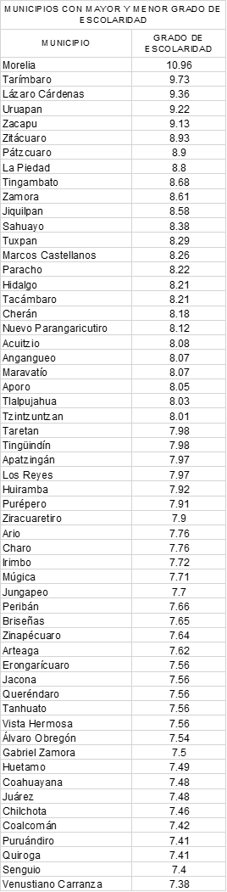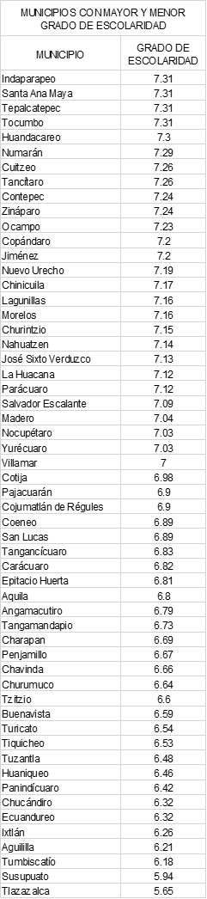

Fuente: COESPO Michoacán, con base al Censo de Población y Vivienda 2020. INEGI.

**ADOLESCENTES ESCOLARIZADOS Y NO ESCOLARIZADOS**

En lo que se refiere a la población adolescente escolarizada, Michoacán tiene 39,049 estudiantes en el nivel básico, mientras en el nivel medio superior se cuenta con un total de 167,753 alumnos.

|  |  |
| --- | --- |
| ADOLESCENTES ESCOLARIZADOS | |
| NIVEL ESCOLAR | ESTUDIANTES |
| Nivel Básico | 39,049 |
| Nivel Medio Superior | 167,753 |

Fuente: Estadística 911, de la Secretaría de Educación del Estado, ciclo escolar 2022-2023. Datos preliminares.

**POBLACIÓN HABLANTE DE LENGUA INDÍGENA**

En la población hablante de lengua indígena, es hablar de la condición de pobreza, el difícil acceso a la educación y laboral y la prevalencia en la discriminación.

De los municipios que tiene un mayor porcentaje de población hablante de lengua indígena es el municipio de Charapan, con el 96.86 por ciento, Cheran teniendo un porcentaje del 91.42 por ciento, el municipio de Nahuatzen con un promedio del 87.66 por ciento, Paracho con un porcentaje de 81.75 y el municipio de Chilchota con el 81.35 por ciento, por mencionar los de mayor porcentaje de población indígena. Cabe señalar que el municipio de Nahuatzen tiene el mayor porcentaje en la incidencia de hijos nacidos vivos en la población adolescente con el 5.83 por ciento y uno de los municipios con el mayor porcentaje de población femenina hablante de lengua indígena.



Fuente: COESPO, con base al Censo de Población y Vivienda 2020. INEGI.

**7.- PROGRAMA DE ACTIVIDADES:**

|  |  |  |  |  |  |  |  |
| --- | --- | --- | --- | --- | --- | --- | --- |
| No. reuniones | | Tipo | MODALIDAD | | | | |
| Presencial | | Virtual | Hibrida | Fecha |
|  | |  |  |  |
| 3 | Ordinarias | | X |  | |  | Febrero  Agosto  diciembre |
| 8 | Mesas de trabajo. | | X |  | |  | Enero  Febrero  Marzo  Abril  Junio  Septiembre  Octubre  noviembre |

**ACTIVIDADES PARA LOS COMPONENTES DE LA ENAPEA**

|  |  |  |  |  |
| --- | --- | --- | --- | --- |
| **OBJETIVO PRIORITARIO 1. EDUCACIÓN INCLUSIVA, INTEGRAL, FLEXIBLE Y EDUCACIÓN INTEGRAL EN**  **SEXUALIDAD** | | | | |
| **ESTRATEGIA DE LA**  **SEGUNDA FASE**  **ENAPEA** | **ACTIVIDAD GEPEA** | **INSTANCIAS**  **PARTICIPANTES**  **(Siglas)** | **TEMPORALIDAD**  **(ANUAL / BIANUAL)** | **ENFOQUE DE**  **TERRITORIALIZACIÓN**  **(Municipio, Colonia, etcétera)** |
| Brindar a niñas, niños y adolescentes herramientas, conocimientos, habilidades, actitudes y valores que los empoderen para cuidar su salud, asegurar su bienestar y dignidad, y desarrollar relaciones sociales y sexuales respetuosas, para considerar cómo sus elecciones afectan su propio bienestar y el de los demás, y para entender y proteger sus derechos a lo largo de la vida. | Capacitaciones dirigidas a los adolescentes de 10 a 14 años y de 15 a 19 años (Foros regionales)   * DERECHOS SEXUALES * SALUD EMOCIONAL   Ferias de la salud en los municipios prioritarios, de acuerdo al a información estadística de la secretaría de salud en el estado de Michoacán.   * JOVENES DE 15 A 19 AÑOS   Foro estatal en conmemoración **del “DIA NACIONAL DEL EMBARAZO NO PLANIFICADO”**   * DAR A CONOCER AL GEPEA | .  S.S.A.  IMSS  ISSSTE  DIF  SEIMUJER  MEXFAM  REDEFINE  COESPO  UMSNH  TEBAM  COBAEM  CECYTEM  DGTA y CM  DGTI  CBTIS  SEE | MARZO  ABRIL  MAYO  JUNIO  SEPTIEMBRE  OCTUBRE  NOVIEMBRE  SEPTIEMBRE | Nahuatzen  Coahuayana  Ixtlán  Los Reyes  Chilchota  Ocampo  Tingambato  Buenavista  Cherán  Ario  Carácuaro  Múgica  Tzintzuntzan  Angangueo  Charapan  Turicato  Yurécuaro  Salvador Escalante  Aquila  Pajacuarán  Nocupétaro  Apatzingán  Ziracuaretiro  Tzitzio  Tancítaro  Huetamo  Paracho  Cuitzeo  Indaparapeo  Tocumbo  Lázaro Cárdenas  Morelia |

|  |  |  |  |  |
| --- | --- | --- | --- | --- |
| **OBJETIVO PRIORITARIO 2. ENTORNO HABILITANTE** | | | | |
| **ESTRATEGIA DE LA**  **SEGUNDA FASE**  **ENAPEA** | **ACTIVIDAD GEPEA** | **INSTANCIAS**  **PARTICIPANTES**  **(Siglas)** | **TEMPORALIDAD**  **(ANUAL / BIANUAL)** | **ENFOQUE DE**  **TERRITORIALIZACIÓN**  **(Municipio, Colonia, etcétera)** |
| Promover un cambio en el entorno legal, cultural, social y regulatorio, bajo un esquema de participación social que favorezca la autonomía y las decisiones libres, responsables e informadas de niñas, niños y adolescentes sobre el ejercicio de su sexualidad y su salud reproductiva y que reduzca las barreras sistemáticas que impiden el ejercicio de los derechos sexuales y reproductivos. | Se llevará a cabo capacitaciones a personal docente, funcionariado municipal y estatal, así como a la población en general respecto a temas de violencia sexual, prevención del abuso sexual en niñas, niños y adolescentes y trata de personas (modalidad de explotación sexual). | SE SIPINNA  S.S.A.  REDEFINE  MEXFAM  DIF  FGE  CEEAV | Abril  Junio  Agosto  Octubre  noviembre | Coahuayana  Ixtlán  Los Reyes  Chilchota  Ocampo  Tingambato  Buenavista  Cherán  Ario  Carácuaro  Múgica  Tzintzuntzan  Angangueo  Charapan  Turicato  Yurécuaro  Salvador Escalante  Aquila  Pajacuarán  Nocupétaro  Apatzingán  Ziracuaretiro  Tzitzio  Tancítaro  Huetamo  Paracho  Cuitzeo  Indaparapeo  Tocumbo  Lázaro Cárdenas  Morelia |
| Campaña informativa en el marco de la fecha conmemorativa contra el abuso sexual infantil. |
| SUBSISTEMAS | ANUAL |
| CAMPAÑA ¡YO DECIDO ¡DIFUCION NIVEL BASICO Y MEDIA SUPERIOR A TRAVES DE REDES SOCIALES.   * LINEA TELEFONICA * CHAT |

|  |  |  |  |  |
| --- | --- | --- | --- | --- |
| **OBJETIVO PRIORITARIO 3. SERVICIOS DE SALUD AMIGABLES** | | | | |
| **ESTRATEGIA DE LA**  **SEGUNDA FASE**  **ENAPEA** | **ACTIVIDAD GEPEA** | **INSTANCIAS**  **PARTICIPANTES**  **(Siglas)** | **TEMPORALIDAD**  **(ANUAL / BIANUAL)** | **ENFOQUE DE**  **TERRITORIALIZACIÓN**  **(Municipio, Colonia, etcétera)** |
| Fortalecer las acciones de promoción y de prestación de servicios de salud sexual y reproductiva de calidad, de acuerdo con las necesidades de mujeres y hombres de 10 a 19 años, asegurando la participación social y el acceso a una gama completa de métodos anticonceptivos, así como a la anticoncepción de emergencia, para garantizar la elección libre e informada en condiciones de igualdad y favorecer el ejercicio de la sexualidad de manera satisfactoria y libre de riesgos | realización de módulos de atención en los diferentes niveles de educación básica, media superior y superior, que ofrezcan servicios preventivos y curativos, (Salud Sexual y Reproductiva para Adolescentes) específicamente diseñados para ser accesibles y del agrado del grupo etario de 10 a 19 años. | S.S.A.  IMSS  ISSSTE  DIF  SEIMUJER  MEXFAM  REDEFINE  COESPO | MARZO  ABRIL  MAYO  JUNIO  SEPTIEMBRE  OCTUBRE  NOVIEMBRE | Senguio  Nahuatzen  Coahuayana  Ixtlán  Los reyes  Ocampo  Tingambato  Chilchota  Buenavista  Ario |

|  |  |  |  |  |
| --- | --- | --- | --- | --- |
| **OBJETIVO PRIORITARIO 4. IDENTIFICACIÓN TEMPRANA Y ATENCIÓN OPORTUNA INTEGRAL DE LA VIOLENCIA SEXUAL CONTRA NIÑAS, NIÑOS Y ADOLESCENTES.** | | | | |
| **ESTRATEGIA DE LA**  **SEGUNDA FASE**  **ENAPEA** | **ACTIVIDAD GEPEA** | **INSTANCIAS**  **PARTICIPANTES**  **(Siglas)** | **TEMPORALIDAD**  **(ANUAL / BIANUAL)** | **ENFOQUE DE**  **TERRITORIALIZACIÓN**  **(Municipio, Colonia, etcétera)** |
| Fortalecer las acciones orientadas a la prevención, la detección temprana y la atención intersectorial de la violencia sexual en niñas y adolescentes, los matrimonios, las uniones y los embarazos forzados en menores de 15 años; garantizar el acceso a la interrupción legal del embarazo por la causal violación, y dar cumplimiento a la NOM 046 y a la NOM 047 | Convocar a las  instancias  participantes del  GEPEA para brindar  Capacitaciones dirigidas al personal del departamento psicopedagógico de los diferentes subsistemas del nivel media superior del estado de Michoacán, en contenidos de  Educación Integral en Sexualidad, Cartilla de Derechos Sexuales, Discriminación sexual, Violencia de Género y las ITS además de la NOM 046 y 047 | A P P N A.C.  (psicotrapias especializadas)  SEIMUJER  FISCALIA  CEDH  CEEAV  CONALEP  TELEBACHILLERATOS  CECYTEM  COBAEM  DGTA Y CM  DGTI  CBTIS  UMSNH | MARZO  ABRIL  MAYO  JUNIO  SEPTIEMBRE  OCTUBRE  NOVIEMBRE | Coahuayana  Ixtlán  Los Reyes  Chilchota  Ocampo  Tingambato  Buenavista  Cherán  Ario  Carácuaro  Múgica  Tzintzuntzan  Angangueo  Charapan  Turicato  Yurécuaro  Salvador Escalante  Aquila  Pajacuarán  Nocupétaro  Apatzingán  Ziracuaretiro  Tzitzio  Tancítaro  Huetamo  Paracho  Cuitzeo  Indaparapeo  Tocumbo  Lázaro Cárdenas  Morelia |

8.- DIAGRAMA DE GANTT